Пресс-релиз
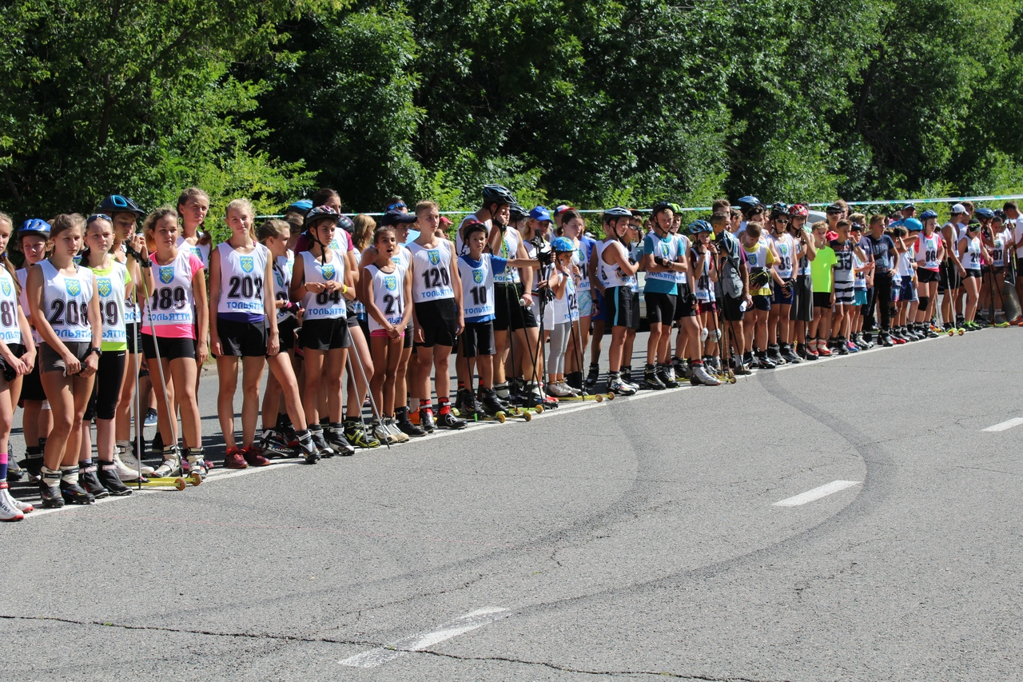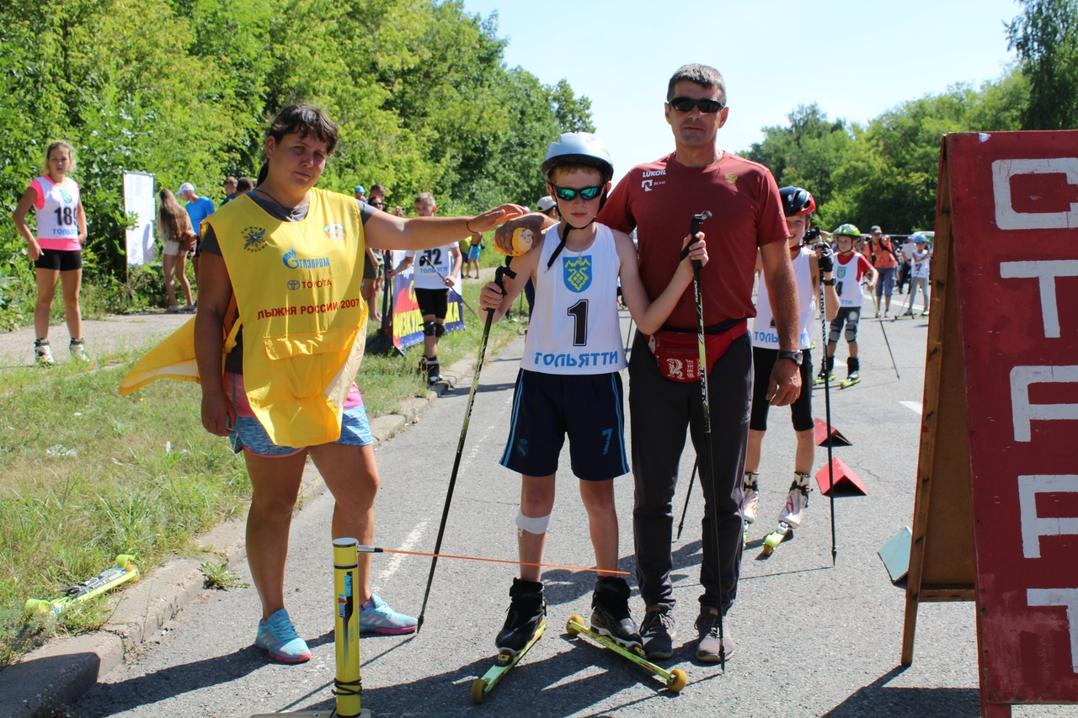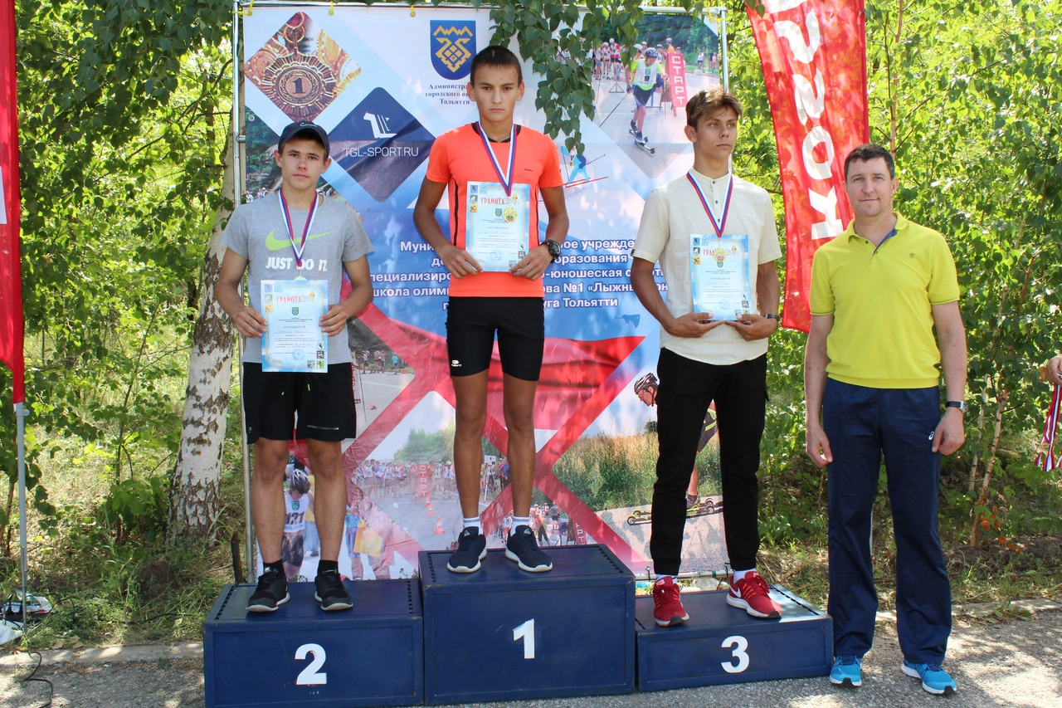
16 сентября 2018 года с 11.00 на набережной 8 квартала состоится Открытое первенство городского округа Тольятти по лыжероллерам (свободный стиль).
Общее руководство организацией и проведением соревнования осуществляет Управление физической культуры и спорта администрации городского округа Тольятти.
Непосредственное проведение соревнований возлагается на МБУДО СДЮСШОР № 1 «Лыжные гонки».
Главный судья: Коврижных В.П., главный секретарь: Проценко Л.Н.
Заявки на участие принимаются на электронных и бумажных носителях, установленной формы. Заявки принимаются по адресу: г.Тольятти, Автозаводской район, ул.Маршала Жукова,49: с 11 по 13 сентября 2018 года - с 8.00 до 17.00, 14 сентября 2018 года до 15.00, по электронной почте e-mail: t-sdushor1@mail.ru и телефону - 8 (8482)76-65-40.
Соревнования проводятся согласно Положения. Стиль: свободный. Лыжероллеры типа «Start». Наличие шлема – обязательно.
Дистанция и возрастные группы:
- юноши младшего возраста (2005-2006 г.р.) - 2,5 км (1 круг),
- девушки младшего возраста (2005-2006 г.р.) - 2,5 км (1 круг),
- юноши среднего возраста (2003-2004 г.р.) - 7,5 км (3круга),
- девушки среднего возраста (2003-2004 г.р.) - 5 км (2 круга),
- юноши старшего возраста (2001-2002 г.р.) - 7,5 км (3 круга),
- девушки старшего возраста (2001-2002 г.р.) - 5 км (2 круга),
- юниоры (1999-2000 г.р.), мужчины (1998 г.р. и старше) - 10 км (4 круга),
- юниорки (1999-2000 г.р.), женщины (1998 г.р. и старше) - 5 км (2 круга).
Награждение:
Победители и призёры, занявшие во всех возрастных группах с 1 по 3 место – награждаются грамотами.

